第1章

安装系统前的准备工作

操作系统是计算机的灵魂，只有安装了操作系统后的计算机才能够为用户所用。而安装操作系统和安装普通的软件不一样，安装软件时通常只需设置一下安装的路径和环境就可以了，但安装操作系统时却需要对诸多硬件进行设置才能进行正常安装、格式化分区等操作，在安装时还需要对计算机系统中使用的一些基本硬件进行指定。本章将介绍在安装操作系统之前所要进行的一些热身运动。

 操作系统概述 全新安装
升级安装 修复安装
高级安装方式 BIOS概述
进入BIOS界面 退出BIOS
设置进入BIOS密码

1.1 操作系统概述

操作系统是管理计算机硬件与软件资源的程序，同时也是计算机系统的内核与基石。操作系统是连接计算机与用户的纽带，随着计算机操作系统的不断更新换代，操作系统已经由最初的DOS系统逐渐发展到目前最普及的Windows XP操作系统，以及64位的Windows Vista操作系统和最新推出的Windows 7操作系统，还出现了不受任何商业化软件的版权制约，由世界各地的上万名程序员爱好者设计和实现的Linux操作系统。

〓〓书盘互动指导〓〓
⊙ | 示 例 | ⊙ | 在光盘中的位置 | ⊙ | 书盘互动情况
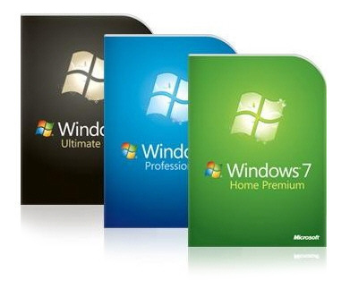 |  | 1.1 操作系统概述  1.1.1 Windows XP  1.1.2 Windows Vista  1.1.3 Windows 7  1.1.4 Windows 8  1.1.5 Linux |  | 本节主要学习操作系统的分类，以及每种系统各自的性能特点，在光盘1.1中有相关内容的操作视频，还特别针对本节内容设置了具体的实例分析。  读者可以在阅读本节内容后再学习光盘，以达到巩固和提升的效果。

1.1.1 Windows XP
Windows XP是Microsoft公司于2001年推出的一款视窗操作系统，它是继Windows 95以来操作系统的另一次跨越。
Windows XP是世界上最热门的操作系统之一，曾经在全球市场占有了76.1%的份额，作为世界热门品牌的Windows XP具有以下优点：对硬件要求不是特别高，安装方法也基本上都是图形界面形式，而且作为升级产品，Windows XP不仅继承了以前版本的诸多特性，还带来了更加人性化和智能化的操作界面和功能，这让用户使用起来更方便、更简单。如图1-1所示为Windows XP开机时的界面。
电脑是由若干个相互区别、相互联系和相互作用的要素组成的有机整体，包括硬件系统和软件系统两大部分。
Windows XP带有用户图形标示的登录界面，如图1-2所示。
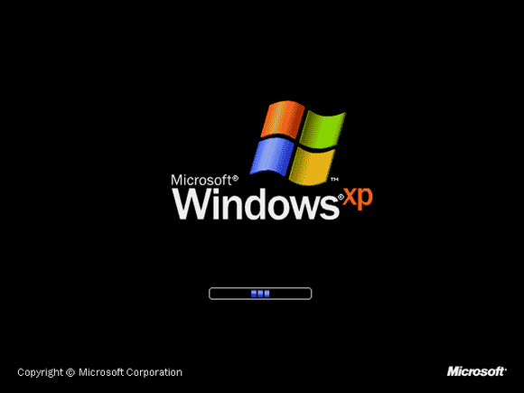  图1-1 Windows XP开机界面 | 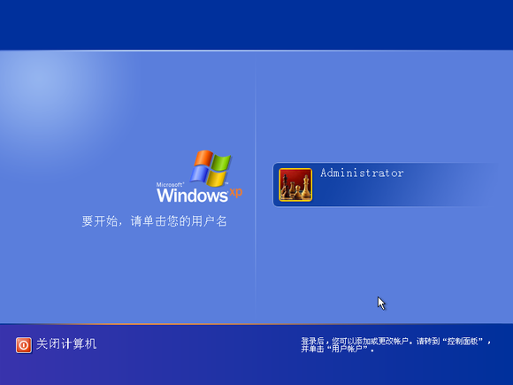  图1-2 Windows XP登录界面
Windows XP拥有一个叫作“月神Luna”的豪华亮丽的工作界面，如图1-3所示。用户如果更加习惯以前的界面，也可以换为传统界面。
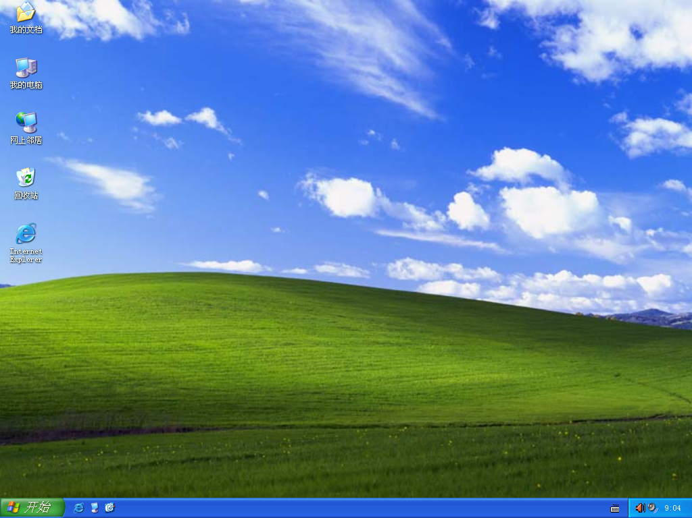
图1-3 Windows XP的启动界面
Windows XP操作系统主要包括3个版本：Windows XP Home Edition(家庭版)、Windows XP Professional(专业版)和Windows XP 64-Bit Edition。

1. Windows XP Home Edition
Windows XP家庭版只支持单处理器，一般用于个人计算机以及笔记本电脑，具有与Windows Me版本相同类型的个人功能，其主要有以下几个特点。
新的视觉设计使得其能够更容易地完成常见的任务。
数字照片功能使用户能够更方便地获取、组织和共享图片。
一体化的音乐工具可以用来搜索、下载、存储以及播放高质量的数字音乐。
具备在电脑上创建、共享和欣赏视频节目所需的一切必备条件。
顶级的通信工具可帮助用户即时收发信息及召开视频会议等。
更安全、更可靠的运行环境，能够有效地保证用户系统和数据信息的安全。

2. Windows XP Professional
Windows XP专业版是为企业用户设计的，具有高级别的安全性。Windows XP专业版在系统可靠性与性能表现方面提出了最新标准。该操作系统的设计思想主要体现为，满足由各种规模的商务企业和希望充分发掘计算机体验的广大用户所提出的相关需求。

3. Windows XP 64-Bit Edition
该版本具备了Windows XP专业版的核心功能，还具有以下几个优点。
具有Windows XP系列操作系统中最高级别的性能和可伸缩性，适用于要求极高的技术计算任务。
支持Intel Itanium处理器，能够极大地满足用户创建和处理大量复杂数据的需要，能够支持高达16TB的虚拟内存和16GB的物理内存，具有超级浮点运算的能力。
它是进行电脑辅助机械设计和分析的最佳平台。
家庭或办公室使用的计算机主要用于个人用途，称为“个人计算机”，即PC(Personal Computer)。

1.1.2 Windows Vista
Windows Vista是微软Windows 系列操作系统的一个版本，其内核版本号为Windows NT 6.0，该系统相对 Windows XP内核几乎全部重写，带来了大量的新功能。此系统前身为Windows Longhorn。
Windows Vista包含了上百种新功能，其中较特别的是新版的图形用户界面和被称为Windows Aero的全新界面风格、加强后的搜寻功能、新的多媒体创作工具，以及重新设计的网络、音频、输出和显示子系统。Windows Vista也使用点对点技术提升了计算机系统在家庭网络中的通信能力，使不同计算机或装置之间分享文件与多媒体内容变得更简单。
Windows Vista的工作界面和Windows XP类似，但是Vista在其界面上增添了一些日常小工具，如图1-4所示为Windows Vista的工作界面。
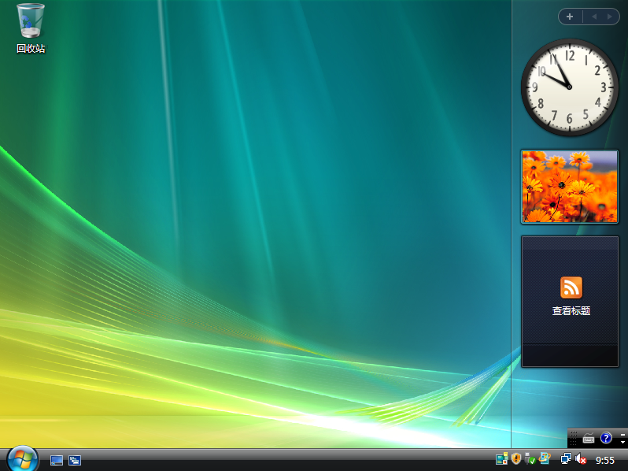
图1-4 Windows Vista的工作界面
Windows Vista分为家庭/消费类用户版和企业用户版两个大类，其中家庭/消费类用户版包含4种版本：Windows Vista Starter、Windows Vista Home Basic、Windows Vista Home Premium(家庭高级版)和Windows Vista Ultimate(旗舰版)。企业用户版包含两种版本：Windows Vista Business(商用版)和Windows Vista Enterprise(商用高级版)。
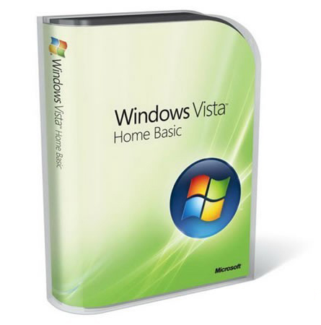
图1-5 Windows Vista家庭普通版

1. Windows Vista家庭普通版
与Windows XP家庭版相似，家庭普通版是为具有基本计算机需求但不需要高级多媒体体验的家庭用户而设计的版本。此版本包括Windows防火墙、家长控制、安全中心、Windows Movie Maker以及Windows图片库等功能，但不包括Windows Aero主题界面和多点触摸功能，如图1-5所示为Windows Vista家庭普通版。
PC可以分为放在桌子上使用的“台式(Desktop)电脑”和便于携带的“笔记本(Notebook)电脑”。

2. Windows Vista家庭高级版
Windows Vista家庭高级版包含了家庭普通版所有的功能，此版本也专为具有高级计算机需求的家庭用户而设计。Windows Vista家庭高级版有更多高级功能，例如，支持HDTV和DVD录制功能、更多高级的游戏、支持手机和Tablet PC等行动装置。此版本与Windows XP Media Center Edition相似，如图1-6所示为Windows Vista家庭高级版。

3. Windows Vista旗舰版
该版本是集合了所有Windows Vista版本功能的超级版本，此版本是为高级计算机用户、玩家及计算机专业人员而设计的，它包括了游戏性能调整程序WinSAT及Ultimate Extras。Windows Vista正式发布后，微软为旗舰版用户制作了更多Ultimate Extras。
Windows Vista旗舰版提供了Windows Vista家庭高级版所具有的一切功能，包括Windows媒体中心、高分辨率支持的Windows Movie Maker以及Windows DVD Maker。此外，它还提供了Windows Vista商用版中的所有功能，包括企业网络、集中管理工具和高级系统备份功能，如图1-7所示为Windows Vista旗舰版。
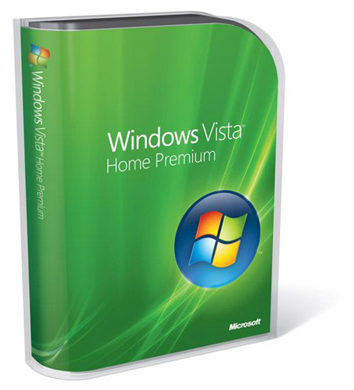  图1-6 Windows Vista家庭高级版 | 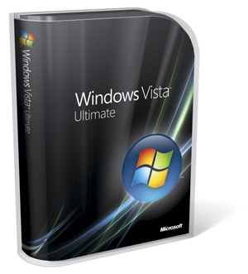  图1-7 Windows Vista旗舰版

4. Windows Vista商用版
与Windows XP专业版和Windows XP Tablet PC Edition相似，此版本包含了家庭高级版所有的功能，但没有Windows Media Center、家长监护功能、Windows DVD Maker和Movie Maker HD等。
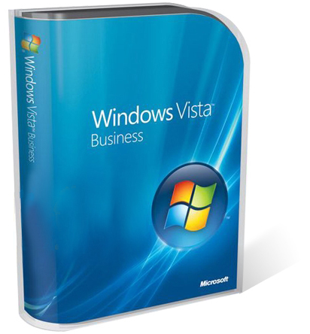
图1-8 Windows Vista商用版
此版本包含了IIS网站服务器、Windows Fax and Scan、Windows Rights Management Services(RMS)用户端、档案加密、双处理器的支持、系统备份及修复、离线档案的支持、一个完整版本的远程界面、Ad-hoc P2P兼容性、Windows Shadow Copy及其他商用功能。如图1-8所示为Windows Vista商用版。

5. Windows Vista商用高级版
Windows XP是功能强大而且目前仍然使用广泛的操作系统，但它也存在一些不足。用户可以通过修改一些默认设置来改善Windows XP的性能。
该版本是为企业市场而设计的版本，并且是商用版的升级版，它不会通过零售商和OEM(原始设备制造商)发售，而是通过微软软件协议(OME)发行。
Windows Vista商用高级版有更多高级的商用功能，包括多语言用户界面的支持、BitLocker硬盘加密功能、Virtual PC和UNIX程序的支持。

1.1.3 Windows 7
Windows 7作为Vista的继任者，其优点足够吸引用户与各界厂商。绚丽的界面、方便快捷的触摸屏、快速地启动和关闭足以让用户满意。微软高级副总裁在微软硬件工程大会上表示，Windows 7有20个甚至更多的优点让用户忘记Windows Vista以及Windows XP。同时Windows 7操作系统在设计方面将更加模块化，更加基于功能。总的来说，Windows 7相对于Windows以前版本来说将更加先进，如图1-9所示为Windows 7操作系统界面。
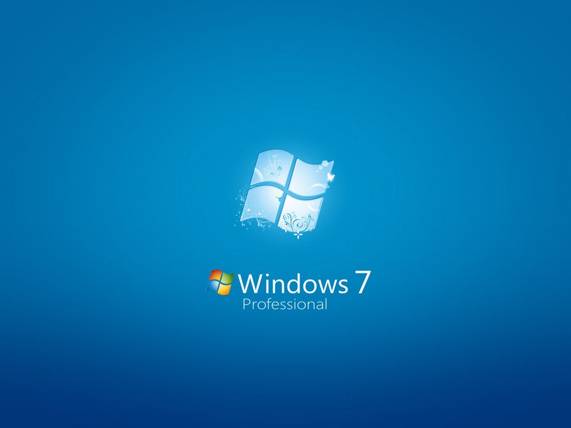
图1-9 Windows 7操作系统界面
下面介绍关于Windows 7操作系统的几个主要特点。

1. 更加简单
Windows 7让搜索和使用信息更加简单，包括本地、网络和互联网搜索功能，直观的用户体验将更加高级，还会整合自动化应用程序提交和交叉程序数据透明性。

2. 更加安全
Windows 7包括改进的安全和功能的合法性，还会把数据保护和管理扩展到外围设备。Windows 7将改进基于角色的计算方案和用户账户管理，在数据保护和坚固协作的固有冲突之间搭建沟通桥梁，同时也会开启企业级的数据保护和权限许可。

3. 更好地连接
Windows 7进一步增强移动工作能力，无论何时、何地、任何设备都能访问数据和应用程序，开启坚固的特别协作体验，无线连接、管理和安全功能将会扩展。性能和当前功能，以及新兴移动硬件将得到优化，多设备同步、管理和数据保护功能将被拓展。最后，Windows 7可带来灵活计算基础设施，包括胖、瘦、网络中心模型。
可以通过BIOS中的设置实现CPU的超频，或者通过主板上的跳线完成超频设置。

4. 更低的成本
Windows 7可帮助企业优化它们的桌面基础设施，具有无缝操作系统、应用程序和数据移植功能，并简化PC供应和升级，进一步朝完整的应用程序更新和补丁方面努力。Windows 7还将包括改进的硬件和软件虚拟化体验，并将扩展PC自身的Windows帮助和IT专业问题解决方案的诊断。
Windows 7包含6个版本，分别为Windows 7 Starter(初级版)、Windows 7 Home Basic(家庭普通版)、Windows 7 Home Premium(家庭高级版)、Windows 7 Professional(专业版)、Windows 7 Enterprise(企业版)和Windows 7 Ultimate(旗舰版)，如图1-10所示为Windows 7其中的4个版本。
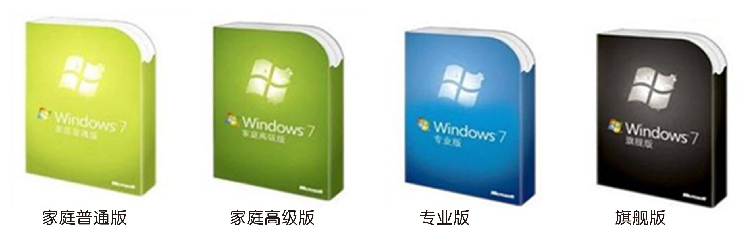
图1-10 Windows 7中文版系列

1.1.4 Windows 8
Windows 8是由微软公司开发的目前最新的，具有革命性变化的操作系统，该系统旨在让人们的日常电脑操作更加简单和快捷，为人们提供高效易行的工作环境。Windows 8支持来自Intel、AMD和ARM的芯片架构。2011年9月14日，Windows 8开发者预览版发布，宣布兼容移动终端，微软将苹果的IOS、谷歌的Android视为Windows 8在移动领域的主要竞争对手。2012年8月2日，微软宣布Windows 8开发完成，正式发布RTM版本。2012年10月正式推出Windows 8，微软自称触摸革命将开始。
下面介绍Windows 8操作系统的新特性。

1. 触控优化
1) Windows UI风格操作系统
Windows 8引入了全新的Windows UI界面，方便用户进行触摸操作，并且即时显示有用信息，该界面同样也适用于鼠标键盘操作，如图1-11所示。
BIOS具有查找、诊断和控制键盘、硬盘和显卡等设备的功能。
2) 集成最新的IE10
IE9不支持XP系统让不少用户感到愤怒，而如今细心的用户在IE10平台开发版的最终用户许可协议中看到，IE10连Vista系统也不打算支持了。针对触控操作优化的浏览，但并不局限于触屏设备，提供了更快更流畅的触控浏览体验，IE10将用户浏览的网站放在Windows 8设备的中心位置。
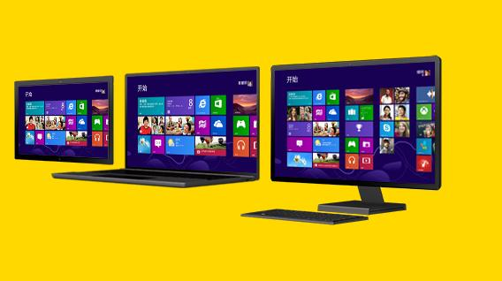
图1-11 Windows 8工作界面

2. 应用交互
1) 以应用程序为中心
Windows 8 Metro界面的焦点就是用户的体验，为应用程序提供了全屏界面，不会让用户有任何分心。
2) 应用程序可以通力合作
应用程序在Windows 8中能够实现沟通，例如，用户可以在不同的应用轻松地共享到自己的社交软件。
3) 在不同设备上获得相同体验
用户可以从云服务那里获取所有生活所需内容——照片、邮件、日历、通讯录，用户的设备上可以时刻保持这些内容的更新。通过SkyDrive，用户可以随时随地通过浏览器或是Windows 8的Windows UI应用程序来获取最新的照片、文档等数据。

3. 性能增强
1) Windows 7的完美化
Windows 8在Windows 7的基础上在性能、安全性、隐私性、系统稳定性方面都取得了长足的进步，减少了内存占用为应用程序提供更大空间，即使在低端的硬件设备上也能流畅运行，几乎所有能在Windows 7上运行的程序都可以在Windows 8上直接运行，除一些Windows XP时代开发的老游戏。
如果要显示所有功能键的相关说明，可以按F1键。

Windows 8也有极少部分应用在初期无法直接兼容，以后会解决类似问题。

2) 更易管理
Windows 8完善了任务管理器、资源管理器(Ribbon界面)，并且提供了更简单的全新多屏设置选项。

4. 方便开发者
1) Windows 应用商店
Windows 应用商店帮助开发人员将自己的应用程序销售到全球各地，只要有Windows 8的地方，都可以向用户展示其开发的应用。
2) 更多编程语言支持
Windows 8允许开发人员使用现有的语言进行编程，支持C、C++、C#、VB、HTML和CSS、JavaScript、XAML等。
3) 丰富的硬件一体化带来更丰富的游戏体验
Windows 8支持DirectX 11，开发人员可以轻松创建全屏游戏，并且获得流畅的操作体验。

5. 新一代硬件
1) Windows支持多种芯片架构
Windows 8支持ARM芯片组(Windows RT)、x86架构设备，从10英寸的平板机到27英寸的高清屏设备，Windows 8都玩得转。
2) 时刻待命
有了Windows 8，PC和平板机都可以迅速启动，更长时间待机。
3) 更好地发挥现有PC潜能
Windows 8兼容现有的 Windows 7 PC，兼容现有的几乎所有的应用程序。

6. 四大新服务
1) Windows Store
与苹果App Store作用相同，开发者上传应用程序到这里，消费者可以在这里进行购买。
2) SkyDrive
微软推出云存储服务，可用Windows账户登录。
3) 动态磁贴
Windows UI界面下可自动显示更新信息的图标，可调节大小，调整位置，选择隐藏。
4) 微软账户
Windows 8外接许多云服务，微软账户变成获取这些服务的ID。
如果要移动选择菜单项，可以使用键盘的方向键来操作。

1.1.5 Linux
Linux是一种自由和开放源代码的类UNIX操作系统。定义Linux的组件是Linux内核，该操作系统内核由林纳斯•托瓦兹在1991年10月5日首次发布。Linux是一个领先的操作系统，可以运行在服务器和其他大型平台之上，如大型机和超级计算机。世界上500个最快的超级计算机90%以上运行Linux发行版或改良版，最快的前10名超级计算机运行的都是Linux操作系统。Linux也广泛应用在嵌入式设备上，如手机、平板电脑、路由器、电视和电子游戏机等。在移动设备上广泛使用的Android操作系统就是创建在Linux内核之上。
Linux的优势在于它是一款开源代码的操作系统，熟悉计算机知识的人可以使用Linux编译自己所需的软件，或者在Linux系统中添加新一些功能，如图1-12所示为带有Linux吉祥物的个性界面。
相对来说，Linux的操作系统更适合架设服务器的程序员、研究科研的人士使用，但不适合普通用户。理由在于它是属于开源代码，因为它的权限严谨、安全性高、性能高。对大多数人来说，Windows系统显得更加人性化、大众化、规范化，而且由于Windows垄断了市场，目前大多数游戏、影视都只兼容Windows的操作系统，而不兼容Linux，所以Windows系统更加适合人们用来进行游戏、影视、通信等娱乐休闲。

图1-12 带有Linux吉祥物Tux的个性界面

Mac OS X 是全球领先的操作系统。基于坚如磐石的 UNIX 基础，设计简单直观，让处处创新的Mac安全易用、高度兼容、出类拔萃。借UNIX之威力，Mac之简单，Mac OS X 既简单易用且功能强大。所有的一切从启动 Mac 后所看到的桌面，到你日常使用的应用程序，都设计得简约精致。无论是浏览网络、查看邮件，还是和外地朋友视频聊天，所有事情都简单高效、趣味盎然。当然，简化复杂任务要求尖端科技，而Mac OS X正拥有这些尖端科技。它不仅使用基础坚实、久经考验的 UNIX 系统提供空前的稳定性，还提供超强性能、超炫图形并支持互联网标准。如下图所示为MAC OS X 登录界面。
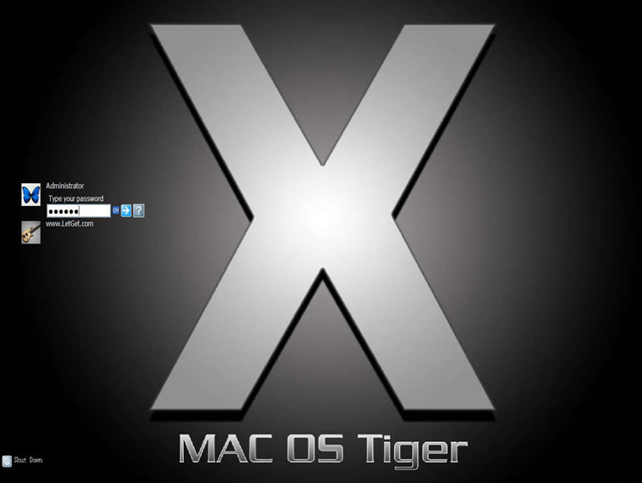
MAC OS X 登录界面

需要加载当前选项更改前的设置值，可以按F5键。

1.2 选择安装方式

无论是新买的电脑还是因为某些原因导致系统瘫痪的电脑都需要安装操作系统。安装操作系统的方式可以分为以下几种：全新安装、升级安装、修复安装、高级安装方式等，这几种安装方式又各不相同，用户可以根据自己的实际情况选择不同的安装方式。
〓〓书盘互动指导〓〓
⊙ | 示 例 | ⊙ | 在光盘中的位置 | ⊙ | 书盘互动情况
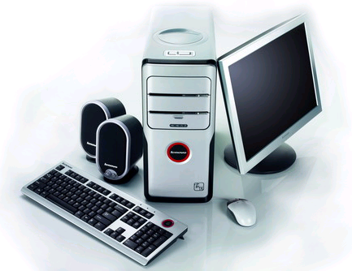 |  | 1.2选择安装方式 |  | 本节主要了解操作系统的安装方式，在光盘1.2中有相关内容的操作视频，还特别针对本节内容设置了具体的实例分析。  读者可以在阅读本节内容后再学习光盘，以达到巩固和提升的效果。

1.2.1 全新安装
如果你的计算机当前没有安装操作系统，或者你决定从头安装Windows系统，那么可以执行所谓的全新安装(又被称作“干净安装”或“完全安装”)，安装时需要的时间也是最长的。
这种安装方式常用于以下几种情况。
适合初次安装操作系统的用户。
准备在电脑中安装双系统的用户。
当前操作系统中的重要文件已经备份，需要对电脑中的各个分区进行格式化清理。
全新安装操作系统又可以分为在DOS环境下安装和在Windows环境下安装两种方式。其中在Windows 环境下安装是最简单快捷的一种安装方式。

1.2.2 升级安装
升级安装是指对原有操作系统进行升级，例如，从老式的Windows XP升级到Windows 7或者从Windows 7升级到Windows 8，该方式的好处是原有程序、数据、设置都不会发生什么变化，硬件兼容性方面的问题也比较少，而缺点就是在于系统升级后难以恢复到以前的版本。
某些版本的操作系统在升级后，还需要再次对产品进行购买和付费激活，而且升级后操作系统的界面风格与老系统区别较大，所以在对当前版本的操作系统升级前，最好考虑好是否了解并愿意进行升级，以免造成系统升级后的困扰。
要快速保存设置并退出BIOS设置程序，可以按F10键。
如果在升级过程中出现错误，严重的话将导致既无法使用老的操作系统，又不能使用新的操作系统。所以建议在进行升级安装过程中，做好文件和程序的备份工作，以免出现升级故障后，导致文件丢失。

1.2.3 修复安装
修复安装是指利用Windows安装光盘，对已安装的系统进行自动修复以使系统获得新生的方法，其原理类似于Windows 98的覆盖安装，如图1-13所示。
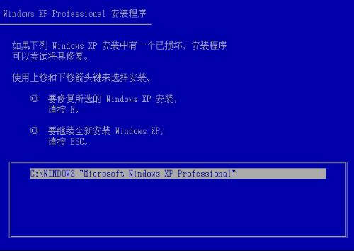
在低版本的操作系统中安装高版本的操作系统，要选择“全新安装”方式，否则会覆盖低版本的操作系统。
图1-13 修复安装时的工作界面
修复安装的方法可以解决大部分系统故障，包括文件损坏、系统引导文件损坏、病毒替换文件造成的操作系统无法启动等故障。此外，修复安装的最大好处是修复后的系统保留了所有用户信息及配置文件，系统中原来已安装的软件及其配置也能完整保留。
不过，Windows XP修复安装并非是万能的，对于硬件冲突、软件冲突、注册表损坏导致的系统崩溃问题，即使进行了修复安装，也很可能无法解决故障。此时，除了采用手动逐一排除故障问题的方法外，就只能格式化重装或使用Ghost等软件恢复系统备份了。

1.2.4 高级安装方式
除了上述3种使用系统光盘安装操作系统，还可以通过硬盘安装、Ghost安装方式来安装操作系统，下面将对高级的安装方式进行介绍。

1. 硬盘安装
硬盘安装就是将安装文件复制到U盘或者移动硬盘中，然后访问硬盘来安装操作系统，适合没有安装光驱或者光驱损坏的个人电脑用户使用。
这种安装方式的优点是在安装系统时，直接读取硬盘中的数据、安装速度较快，并且不会在安装过程中，出现由于光盘质量问题而导致无法正常安装的问题。
BIOS设置程序中的BOOT选项决定着电脑中各个硬件设备的启动顺序。

2. Ghost安装
Ghost软件是美国赛门铁克公司推出的一款出色的硬盘备份还原工具，全名是General Hardware Oriented Software Transfer(面向通用型硬件系统传送器)。可以实现FAT16、FAT32、NTFS、OS2等多种硬盘分区格式的分区及硬盘的备份还原，Ghost运行界面如图1-14所示。
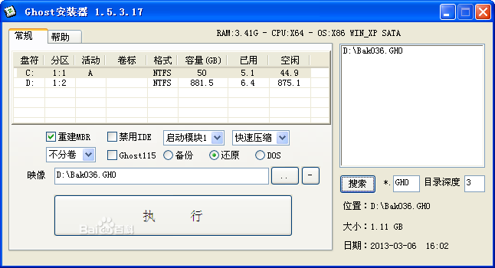
图1-14 Ghost软件运行界面
使用Ghost安装操作系统的优点是安装速度超快，并且不需要对安装后的系统再次进行设置；但是其缺点也很明显，包括了备份文件的通用性差，还原后的系统会保留备份时已经存在的缺陷和漏洞。

1.3 设置BIOS

BIOS是一组固化到计算机内主板上的一个ROM芯片上的程序，它保存着计算机最重要的基本输入输出的程序、系统设置信息、开机后自检程序和系统自启动程序。其主要功能是为计算机提供最底层的、最直接的硬件设置和控制。本节将学习在安装操作系统时设置BIOS系统参数的方法与步骤。
〓〓书盘互动指导〓〓
⊙ | 示 例 | ⊙ | 在光盘中的位置  不同类型的BIOS进入BIOS设置主画面的功能键有所不同。 | ⊙ | 书盘互动情况
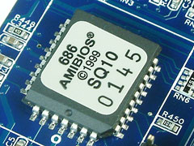 |  | 1.3 设置BIOS  1.3.2 进入BIOS界面  1.3.3 设置启动顺序  1.3.4 设置系统的日期和时间  1.3.5 退出BIOS |  | 本节主要学习BIOS中的参数设置，在光盘1.3中有相关内容的操作视频，还特别针对本节内容设置了具体的实例分析。  读者可以在阅读本节内容后再学习光盘，以达到巩固和提升的效果。

1.3.1 BIOS概述
BIOS设置程序是储存在BIOS芯片中的，BIOS芯片是主板上一块长方形或正方形芯片，只有在开机时才可以进行设置。CMOS主要用于存储BIOS设置程序所设置的参数与数据，而BIOS设置程序主要对计算机的基本输入输出系统进行管理和设置，使系统运行在最好的状态下，使用BIOS设置程序还可以排除系统故障或者诊断系统问题。
形象地说，BIOS应该是连接软件程序与硬件设备的一座“桥梁”，负责解决硬件的即时要求。主板上的BIOS芯片或许是主板上唯一贴有标签的芯片，一般它是一块32针的双列直插式的集成电路，上面印有BIOS字样，如图1-15所示。
图1-15 AMI BIOS芯片
抠出主板中的纽扣电池，再重新安装好，可使BIOS恢复到出厂默认设置。

1.3.2 进入BIOS界面
想要对BIOS中的参数进行设置，首先就需要进入BIOS中，而由于电脑品牌不同、BIOS型号不同，因此进入方法也互不相同，通常都会在电脑开机界面中出现提示，如图1-16所示。下面分几种情况来进行说明。
CMOS是一种能够用于读写的半导体部件。CMOS的耗电量非常小，能够以很低的电量维持保存的内容。
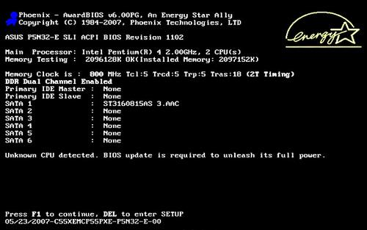
图1-16 电脑开机界面

1. 组装台式电脑和一般品牌台式电脑
一般的组装电脑主板和常见品牌电脑进入BIOS的方法有三种，分别对应三大主要BIOS品牌AMI、Award和Phoenix，电脑开机自检时按下指定键即可，如表1-1所示。

表1-1 一般组装电脑进入BIOS的方法
BIOS品牌 | 按 键
Award | Del键或Ctrl+Alt+Esc组合键
AMI | Del键或Esc键
Phoenix | F2键

因为新电脑启动速度快，可以按键盘右上角PAUSE(暂停)键暂停住屏幕，然后就可以看清楚屏幕提示是按什么键进入BIOS了。

在进入BIOS界面后，Phoenix品牌和AMI品牌的BIOS界面如下图所示。
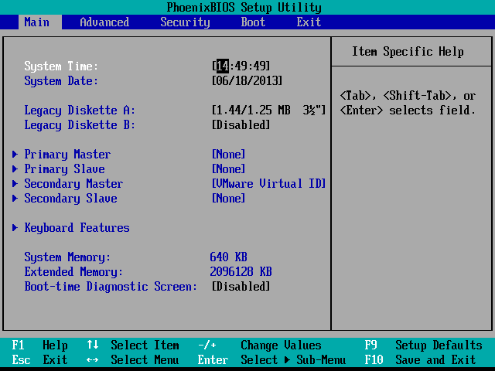
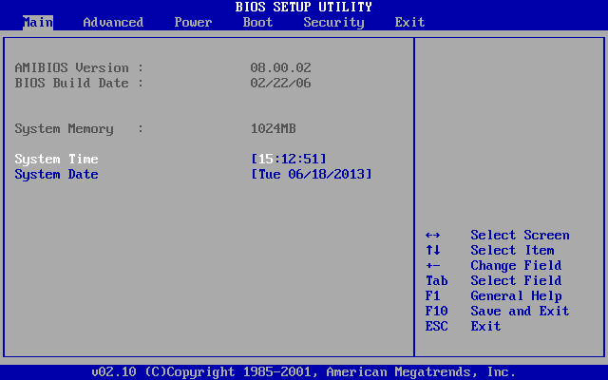
AMI BIOS界面
Phoenix BIOS界面

主板的Flash BIOS芯片旁边有小电池持续供电，关闭电源时CMOS仍然能够保持存储的内容。

2. 特殊品牌台式电脑
特殊品牌台式电脑使用特殊键进入BIOS界面，比如Dell的很多台式电脑是使用F2键进入BIOS。

3. 笔记本电脑进入BIOS的方法
因为笔记本电脑的不规范，其进入BIOS的方法也比台式电脑显得不标准，但也有规律可循，主要有以下几种。
 多数品牌笔记本电脑进入BIOS的方法是开机和重新启动时按F2键。
 Toshiba(东芝)笔记本电脑进入BIOS的方法是开机时，马上按Esc键，然后按照提示，再按F1键。
 COMPAQ(康柏)笔记本电脑是在开机时按F10键进入BIOS设置。
 联想(IBM)ThinkPad笔记本电脑进入BIOS的一般方法都是在开机时按F1键。

BIOS和CMOS的关系：BIOS是集成在主板上的一块ROM芯片，保存着系统最重要的基本输入输出程序、系统开机自检程序等。由于BIOS芯片无法写入信息，主板上专门设置了一块RAM芯片(CMOS芯片)来保存BIOS设置信息，为了避免该芯片中的设置信息因为断电而消失，主板上专门设置了一颗电池(CMOS电池)为其供电。
CMOS RAM本身只是一块存储器，只有数据保存功能，可通过BIOS的设置程序进行读写。现在大多数厂家将CMOS设置程序装入BIOS芯片中，开机时，通过特定键就可进入BIOS设置程序，因此CMOS设置又叫BIOS设置。
CMOS RAM是存放系统参数的场所，BIOS提供设置CMOS参数的方法。BIOS和CMOS既有关联又有区别，平常所说的CMOS设置和BIOS设置是其简化说法。

1.3.3 设置启动顺序
电脑可以从移动设备、硬盘、光驱和网络等进行启动。在不同情形下有不同的设置，如对一台电脑安装系统需要用到光盘时，需要设置光盘为第一启动项；当系统安装完毕后，为了加快启动速度，又需要将硬盘设置为第一启动项等。下面将硬盘设置为第一优先的系统引导设备，具体操作方法如下。
启动电脑，按Del键进入电脑BIOS设置界面。
通过“←”或“→”方向键选择Boot选项卡，此时显示Boot选项卡中的各项设置，如图1-17所示。
通过“↑”或“↓”方向键选择Hard Drive选项，按“+”或“-”键将Hard Drive移至第一行，设置为第一开机引导顺序，如图1-18所示。
按Shift+F2组合键可改变BIOS设置时显示屏幕的背景颜色。
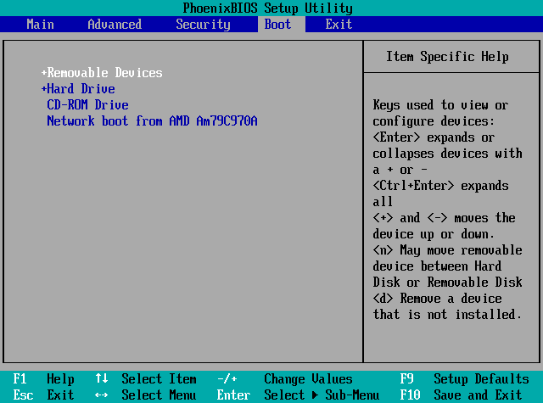  图1-17 显示Boot选项卡中的各项设置 | 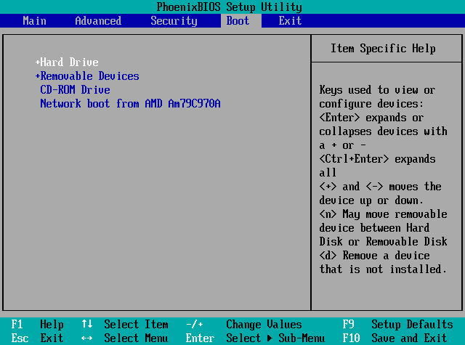  图1-18 第一启动设备为硬盘
通过“↑”或“↓”方向键选择CD-ROM Drive选项，按“+”或“-”键将CD-ROM Drive移至第二行，设置为第二开机引导顺序，如图1-19所示。
 按照默认不变，将网络启动设备设置为第三开机引导顺序。
 按F10键，然后按Enter键，保存设置并退出BIOS。
 此时会弹出提示信息框，通过“←”或“→”方向键，选择Yes选项，如图1-20所示。
 按Enter键确认，此时电脑会自动重新启动，完成系统开机引导顺序的设置。
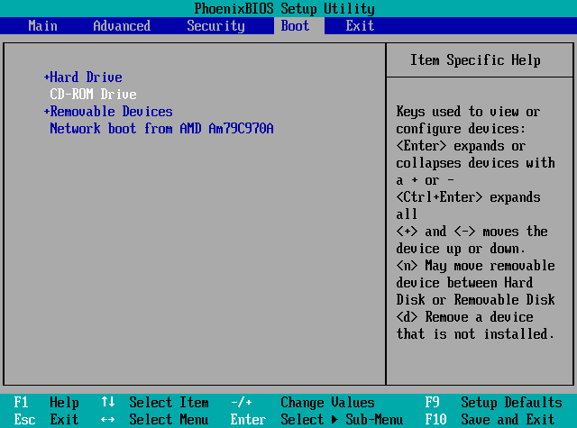  图1-19 第二启动设备为光驱 | 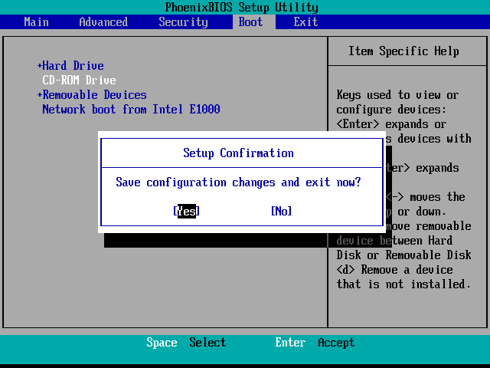  图1-20 保存参数
当第一、第二启动设备依次为Hard Disk和CD-ROM时，电脑会首先尝试从硬盘引导操作系统，如果不成功便开始尝试从光驱引导操作系统。假如经过上述过程后电脑还未能引导至操作系统，电脑便会从第三启动设备尝试引导操作系统。当第一、第二和第三启动设备中的任意两个或三个启动设备相同时，对于电脑来说没有任何意义，因为电脑无法从一个已经确认不能引导操作系统的设备内进行启动。默认情况下，系统优先从硬盘进行引导启动。
默认情况下，硬盘为第一启动设备

CMOS设置菜单中的Driver A和Driver B两个选项的作用是设置软驱，现在已经很少使用了。

1.3.4 设置系统的日期和时间
电脑系统的时间和日期是由BIOS控制的。有时，BIOS中的时间设置并不准确，用户需要进行系统时间和日期的更改。具体操作步骤如下。
启动电脑，按Del或F2键进入电脑BIOS设置界面。
通过“↑”或“↓”方向键在BIOS界面中选择System Time选项，用户只需输入小时即可，这里输入“04”，如图1-21所示。
按Tab或Enter键，进入分钟设置，这里输入40，如图1-22所示。
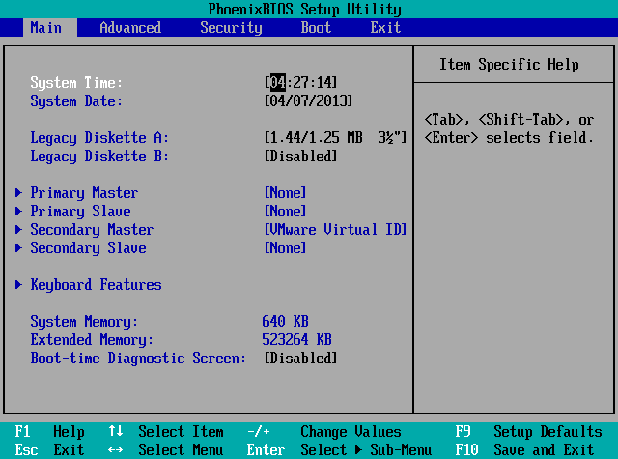  图1-21 设置小时 | 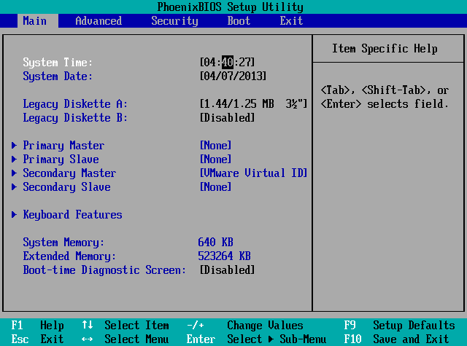  图1-22 设置分钟
再次按Tab或Enter键，进入秒钟设置，这里输入“20”，如图1-23所示。
按F10键，保存并退出BIOS。此时会弹出提示信息框，通过“←”或“→”方向键，选择Yes选项。按Enter键确认，此时电脑会自动重新启动，完成系统时间的设置，如图1-24所示。
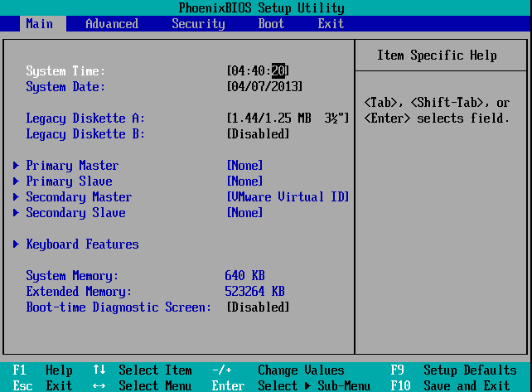  图1-23 设置秒钟 | 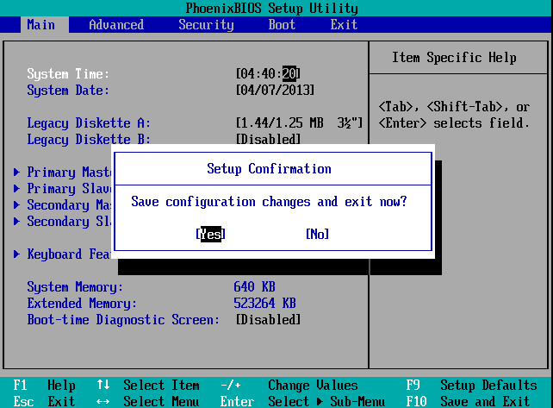  图1-24 保存设置

1.3.5 退出BIOS
退出BIOS设置界面时，主要存在两种情况：一是存储后退出设置界面；二是退出设置界面而不存储。
Enabled表示该功能已经被打开，正在运行；Disabled表示该功能未被打开，不能运行；On表示该功能处于启动状态；Off表示该功能处于未启动状态。

跟着做1 存储后退出设置界面
在BIOS设置界面中，通过“←”或“→”方向键选择Exit选项卡。
然后使用“↑”或“↓”方向键选择Exit Saving Changes选项，如图1-25所示。
按Enter键，弹出提示信息框，通过“←”或“→”方向键选择Yes选项，即可存储设置，并退出BIOS设置界面，如图1-26所示。
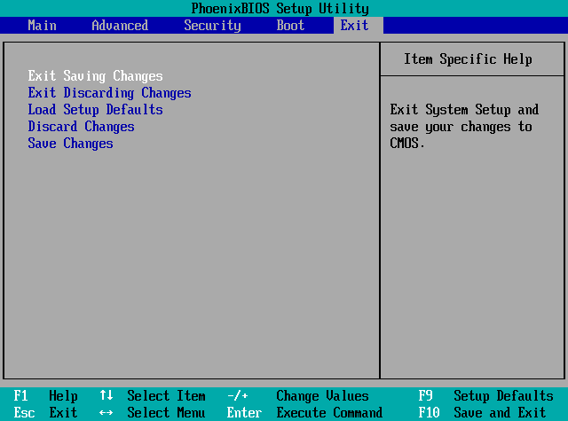  图1-25 选择Exit Saving Changes选项 | 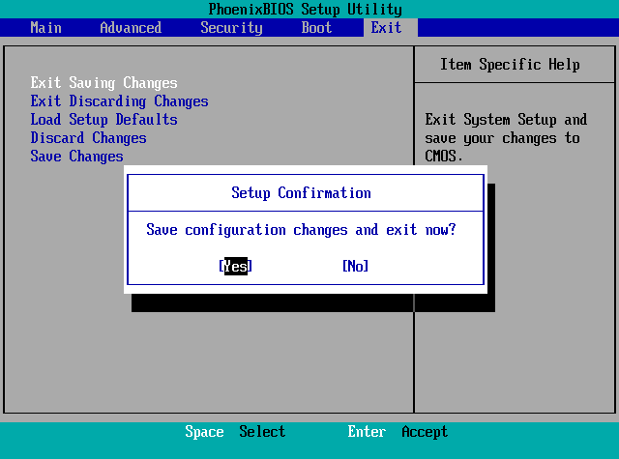  图1-26 提示信息框

跟着做2 退出设置界面而不存储
在BIOS设置界面中，通过“←”或“→”方向键选择Exit选项卡。
然后使用“↑”或“↓”方向键选择Exit Discarding Changes选项，如图1-27所示。
按Enter键，弹出提示信息框，通过“←”或“→”方向键选择Yes选项，即可退出BIOS设置界面但不会存储设置，如图1-28所示。
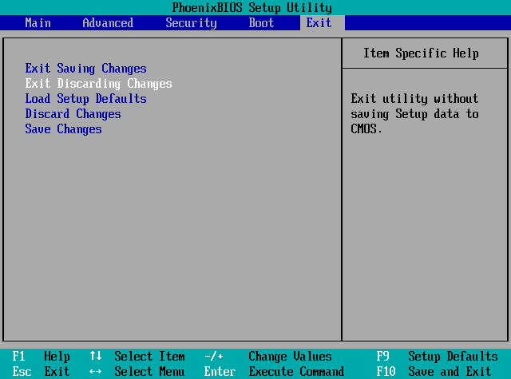  图1-27 选择Exit Discarding Changes选项 | 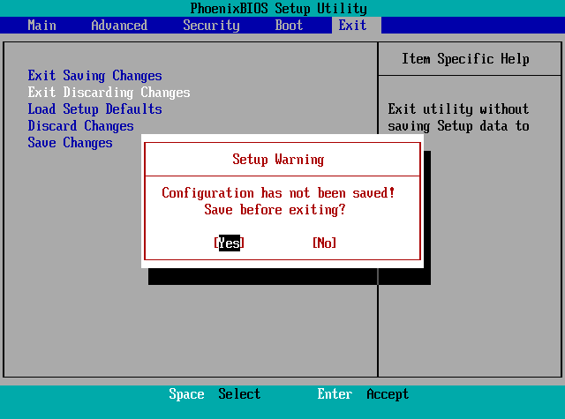  图1-28 提示信息框
在BIOS设置程序时，直接按下Ctrl + Alt + Del组合键，也可起到放弃修改直接退出BIOS设置的操作。
在BIOS中还有一些颜色较淡，无法选中的选项，这些选项主要是一些设备的工作参数。如PC Health Status中显示的就是CPU的工作电压和温度等信息。

1.4 应用实例：设置进入BIOS密码

在BIOS主菜单中，“超级用户密码”和“用户密码”可以同时设置，并可设成不同的密码，也可只设置其中的一种。其中超级用户的密码权限高于用户级密码，具体体现在使用“超级用户密码”的用户不但可以正常启动电脑运行各类软件，而且可以进入BIOS设置菜单对部分项目进行修改，包括直接修改或撤销由普通用户已经设置的“用户密码”，而使用“用户密码”的用户虽然可以正常启动电脑运行各类软件，也能够进入BIOS设置菜单进行浏览，但不能更改其中的设置。本节主要介绍在电脑中设置进入BIOS菜单中的密码。
〓〓书盘互动指导〓〓
 | ⊙ | 在光盘中的位置 |  | ⊙ | 书盘互动情况
 | 1.4 设置进入BIOS密码 |  |  | 本节主要介绍设置进入BIOS密码的方法，在光盘1.4中有相关操作的步骤视频文件，以及原始素材文件和处理后的效果文件。  读者可以选择在阅读本节内容后再学习光盘，以达到巩固和提升的效果，也可以对照光盘视频操作来学习，以便更直观地学习和理解。
 | 原始文件 |  | 素材\第1章\无
 | 最终文件 |  | 源文件\第1章\1.4

由于不同机型中的BIOS设置各不相同，下面以Award BIOS为例来介绍超级用户密码和用户密码的设置，具体的操作方法如下。

跟着做1 设置超级用户密码
开机启动电脑，当系统检测完CPU和内存后，在屏幕下方显示Press F1 to Continue，DEL to Enter Setup时，按Del键进入BIOS设置界面，如图1-29所示。
通过“←”或“→”方向键选择Security选项卡，如图1-30所示。
如果BIOS参数设置错误导致无法启动电脑，可采用在主板上取出CMOS电池或短接CMOS跳线的方法来清空BIOS设置即可重新启动电脑。
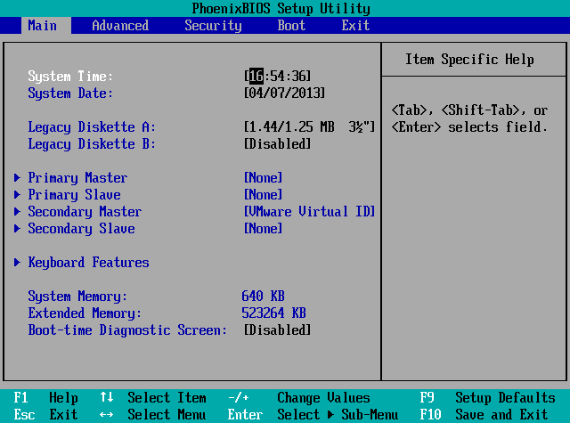  图1-29 BIOS设置界面 | 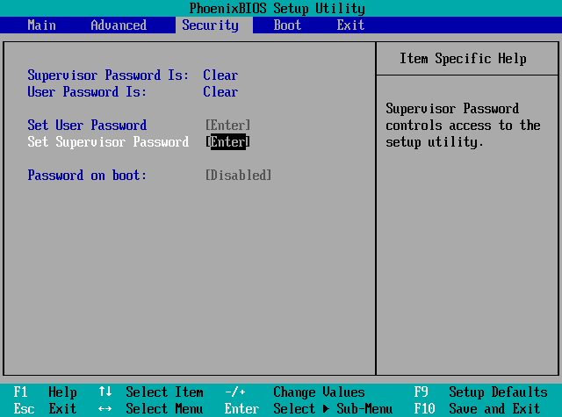  图1-30 选择输入管理员密码
按Enter键，弹出设置管理员密码对话框，在密码框中输入密码，在确认密码框中输入确认密码，如图1-31所示。
按Enter键，弹出信息提示框，再按Enter键进行确认，如图1-32所示。
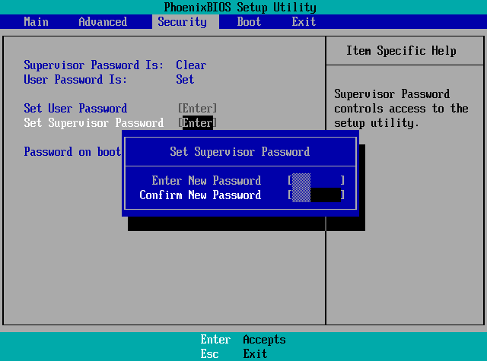  图1-31 输入管理员密码 | 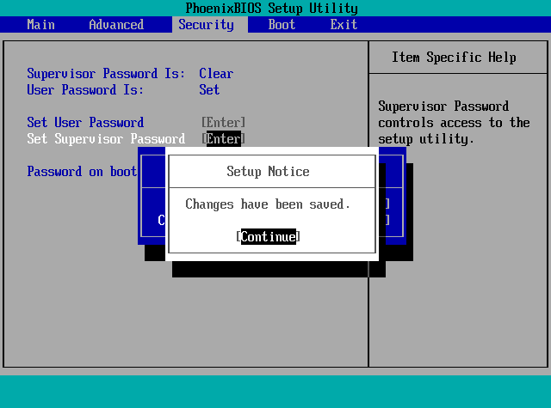  图1-32 弹出信息提示框

跟着做2 设置用户密码
返回到Security选项卡，通过“↑”或“↓”方向键选择Set User Password选项，如图1-33所示。
按Enter键，弹出设置用户密码对话框，在密码框中输入密码，在确认密码框中输入确认密码，如图1-34所示。
用户密码只用于进入BIOS程序但不能设置BIOS；而超级用户密码不仅能设置BIOS，还能控制开机。
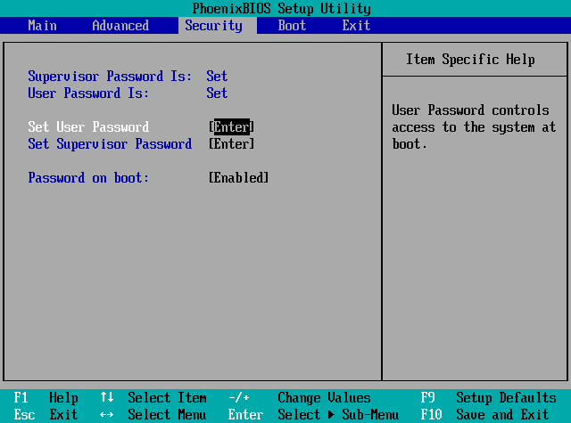  图1-33 选择输入用户密码 | 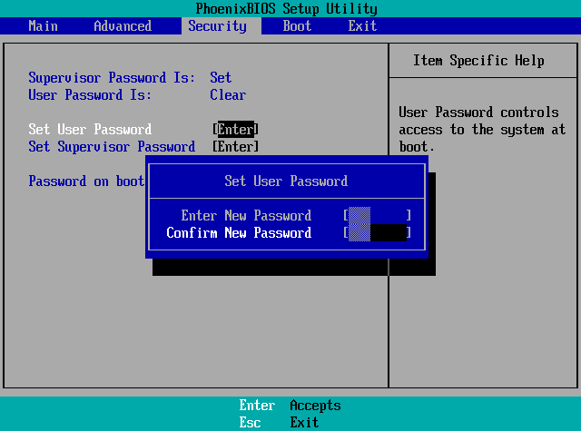  图1-34 输入用户密码
按Enter键，弹出信息提示框，再按Enter键进行确认，如图1-35所示。
通过“↑”或“↓”方向键选择Password on boot选项，按Enter键，从弹出的对话框中选择Enabled选项，按Enter键确认，如图1-36所示。
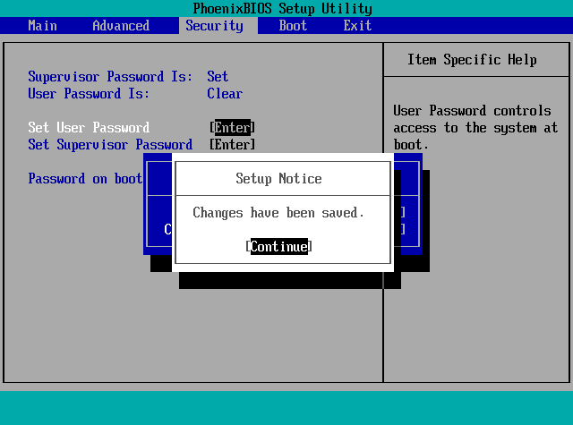  图1-35 弹出信息提示框 | 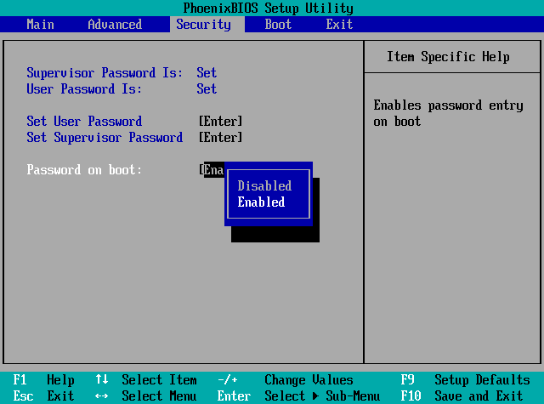  图1-36 选择Enabled选项
按F10键，保存修改并退出BIOS。
此时会弹出提示信息框，通过“←”或“→”方向键，选择Yes选项，按Enter键确认，此时电脑会自动重新启动，完成BIOS密码的设置。
密码最好只使用26个英文字符和0～9的数字，而不要使用其他符号，因为有的BIOS在你混合使用标点等符号输入密码时并不报错，但当用户存盘退出后再使用所输密码开机或试图重新进入BIOS设置菜单时则提示为无效密码，致使用户不得不打开机箱对CMOS放电来取消密码。
驱动器引导电脑启动的顺序是由BIOS设置的，没有安装操作系统的电脑默认为光驱引导，安装系统后默认顺序则是第一引导驱动器为硬盘，第二才是光驱。

学 习 小 结
本章主要介绍了在安装系统前所要了解到的基础知识。
通过对本章的学习，读者已经了解到目前流行的几款操作系统，主要介绍了操作系统常用的几种安装方式，通过应用实例熟悉了BIOS设置的相关知识，加深了读者对电脑操作系统的认识，下面对本章内容进行总结，具体内容如下。
(1) 在安装新系统之前，最好先了解电脑本身的配置，然后选择适合的系统版本，才能更好地提高工作效率。
(2) 在选择安装方式时，根据当前所需的实际情况来进行选择，可以避免每次都要进行全新安装所带来的麻烦。
(3) 系统启动顺序默认从硬盘启动，但要使用光盘安装操作系统时，应先在BIOS中将启动顺序更改为从光驱启动。
(4) 适当设置BIOS密码可以为电脑带来一定程度的保护。设置密码的目的不外乎两种：一是防止别人擅自更改系统设置；二是防止别人进入自己的电脑(包括进入操作系统等)。

互 动 练 习
1. 选择题
(1) 在微软开发的Windows操作系统中，目前最新的操作系统是( )。
A．Windows XP B．Windows Vista
C．Windows 7 D．Windows 8
(2) 在以下的几种安装方式中，耗时最长的是( )。
A．全新安装 B．升级安装
C．修复安装 D．高级安装方式
(3) 在以下的几种有关BIOS的说法中，解释不正确的是( )。
A．在设置系统参数时，我们可以通过BIOS设置程序对CMOS参数进行设置
B．不同型号、不同品牌的电脑，进入BIOS界面的方法也各不相同
C．在BIOS中设置密码后，必须牢记好密码，一旦忘记密码将无法再次进入BIOS中
D．在BIOS菜单中可以同时设置“超级密码”和“用户密码”两种不同的密码
2. 思考与上机题
启动电脑，进入BIOS菜单中，将电脑启动顺序设为从光盘启动。
制作要求：
Windows 系列操作系统的版本从低到高依次为Windows 98、Windows Me、Windows 2000、Windows XP、Windows Server 2003 Windows Vista、Windows 7、Windows 8。
a. 在电脑开机后进入BIOS界面中。
在关闭计算机的时候，不要直接使用机箱中的电源按钮，因为直接使用电源按钮会引起文件的丢失，使下次不能正常启动，从而造成系统死机。。
b. 在BIOS中设置电脑设备的启动顺序。
一块主板性能的好坏，很大程度上取决于主板BIOS管理功能是否先进完善。

